3. sat: Ponavljanje gradiva prvoga razreda, str. 5.
Vježbanje nastavnih sadržaja
UPUTA ZA UČENIKE
Otvori udžbenik Matematika 2 na 5. stranici.

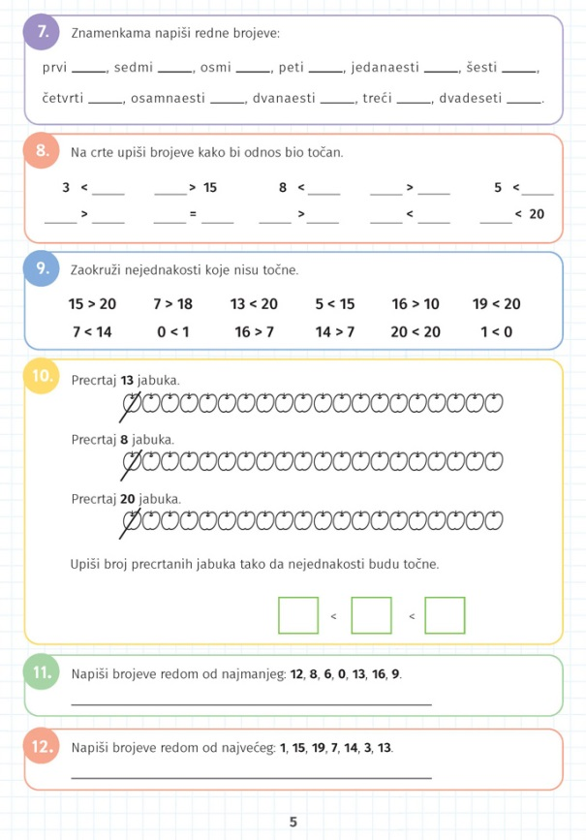 | 7. Po čemu se redni brojevi razlikuju od glavnih. Zapiši znamenkama zadane redne brojeve.  8. Upiši brojeve koje želiš tako da nejednakosti i jednakosti budu točne.  9. Provjeri točnost zadanih jednakosti i nejednakosti.  10. Prebroji jabuke i precrtaj kako je zadano, zatim poredaj nizove počevši od najmanjeg.  11. Zadane brojeve trebaš poredati po veličini od najmanjeg.  12. Zadane brojeve trebaš poredati po veličini od najvećeg.

DIGITALNI UDŽBENIK
U digitalnom udžbeniku na 5. stranici uz 7. zadatak nalaze se digitalni zadatak u kojem trebaš brzo računati i hvatati kišobrane. Riješi ove zadatke.

Otvori svoj digitalni udžbenik (CTRL + lijevi klik na pčelicu) ili kopiraj ovu poveznicu i zalijepi u adresnu traku: https://hr.mozaweb.com/mblite.php?cmd=open&bid=HR-ALFA-MAT2-1560&page=5#opentool:feladatlejatszo

UPUTA ZA RODITELJE
- Provjerite točnost riješenih zadataka u udžbeniku na 5. stranici.
- Možda nekima od učenika bude bila potrebna pomoć u prisjećanju gradiva od prošle godine, imajte strpljenja.

